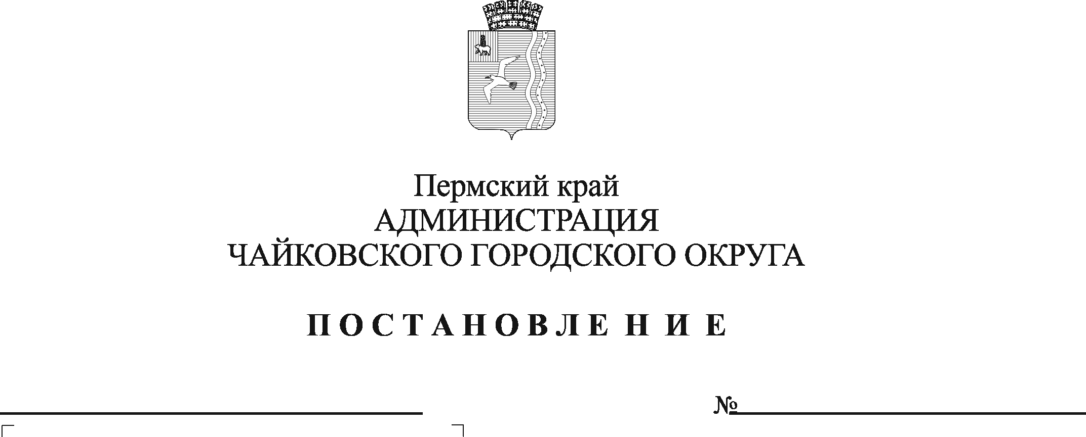
О признании утратившим силу пункта 6.2 Положения об организации деятельности специализированной службы по вопросам похоронного дела на территории Чайковского городского округа, утвержденного постановлением администрации города Чайковского от 30.04.2019 № 912

В соответствии с Федеральным законом от 6 октября 2003 г. № 131-ФЗ «Об общих принципах организации местного самоуправления в Российской Федерации», Уставом Чайковского городского округа, в целях приведения нормативного правового акта в соответствии с действующим законодательством
ПОСТАНОВЛЯЮ:
1. Признать утратившим силу пункт 6.2 Положения об организации деятельности специализированной службы по вопросам похоронного дела на территории Чайковского городского округа, утвержденного постановлением администрации города Чайковского от 30 апреля 2019 г. № 912 (в редакции постановления от 01.02.2021 № 78).
2. Опубликовать постановление в газете «Огни Камы» и разместить на официальном сайте администрации Чайковского городского округа.
3. Постановление вступает в силу после его официального опубликования.

Глава городского округа -
глава администрации
Чайковского городского округа А.В. Агафонов

